ИНСТРУКЦИЯ
по прохождению мониторинга для оценки наличия
в общедоступных библиотеках, обслуживающих детей, произведений, включенных в списки рекомендованной литературы, сформированные Минпросвещения России

Особенности заполнения основной анкеты

- Каждая общедоступная библиотека – сетевая единица, обслуживающая детей (специализированная детская библиотека / общедоступная библиотека, обслуживающая детей / обособленное структурное подразделение общедоступной библиотеки) заполняет таблицу Excel и загружает её в Яндекс Форму. Если в структуру ЦБС входит несколько подразделений (филиалов, отделов, отделений), обслуживающих детей, то данные вносятся по каждому такому подразделению отдельно (заполняется отдельная таблица Excel и отдельная Яндекс Форма).
- Подтверждение внесенных данных официальными документами не требуется.

Особенности заполнения таблицы Excel

- В таблице Excel для заполнения данных выделено четыре листа («ТИТУЛ», «СПИСОК 1», «СПИСОК 2», «СПИСОК 3»). Пятый лист «Перечень» является справочным и заполнению не подлежит. Копии имеющихся или другие дополнительные листы создавать не нужно.
- Все данные вносятся только в предназначенные для этого столбцы. Соответственно: «ТИТУЛ» – столбец B, «СПИСОК 1» – столбец G, «СПИСОК 2» – столбец G, «СПИСОК 3» – столбец G. Остальные столбцы защищены и не подлежат изменениям или сортировке.
- Данные в таблице приводятся на момент заполнения.
- На листе «ТИТУЛ» необходимо внести соответствующие данные о библиотеке-респонденте. Пункты «1. Федеральный округ» и «1.1 Субъект Российской Федерации» – выбрать из выпадающего списка.
- В листы «СПИСОК 1», «СПИСОК 2», «СПИСОК 3» необходимо внести количество экземпляров каждого из указанных произведений.

- В столбце «Количество экземпляров» по умолчанию пустые ячейки выделены красным. При внесении в ячейку числового значения цветовая индикация исчезает (см. скриншот).
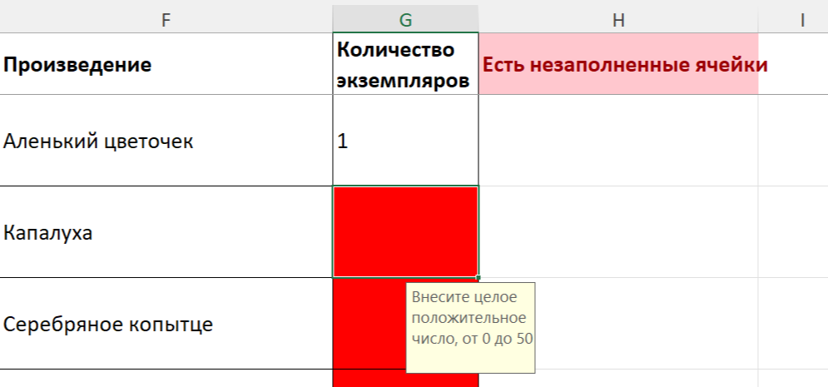
- В ячейке возможно внесение только целых положительных чисел от 0 до 50. При внесении в ячейку чего-либо кроме числа, таблица выдаст ошибку и не даст продолжить (см. скриншот).
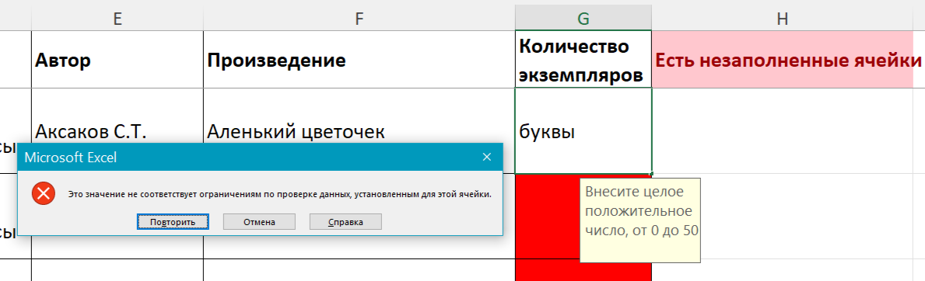
- Если произведение есть в фонде в отдельной книге и сборнике, количество экземпляров суммируется.

- Обратите внимание, что в некоторых строчках указано, например, «Ахмадулина Б.А. | Стихотворения» без указания названий. Ориентироваться необходимо на возрастную категорию, которой предназначены произведения этого автора (указан в столбце «Возрастная категория», см. скриншот) или на оригинальные списки:
- Список 1. Произведения, включенные в федеральные образовательные программы начального, основного и среднего общего образования.
- Список 2. Произведения, рекомендованные для внеклассного чтения.
- Список 3. Произведения патриотической направленности, созданные современными писателями.
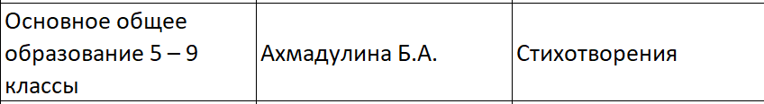

Согласно ГОСТ 7.0.20–2014 «Библиотечная статистика: показатели и единицы измерения» под «сетевой единицей» следует понимать организацию культуры независимо от формы собственности, оказывающую услуги в пределах одного здания (помещения), а также ее филиалы, либо отделы.
Общедоступная библиотека, обслуживающая детей – библиотека, которая заполняет в форме государственной статистики 6-НК данные по пользователям до 14 лет включительно.

